雷州市清端大道片区控制性详细规划公示
一、规划范围
规划区北至雷湖快线，南至工业大道，境内省道373穿过，总用地面积约304.3公顷。
二、项目背景
雷州市城市总体规划提出区域协作、片区联动、产业提升、城乡统筹、乡村振兴等发展战略。目前雷州人口和产业多集聚在老城区，单中心的城市结构已无法承担区域职能继续集聚和城市规模继续扩大的要求。清端大道片区作为新增区域服务职能的空间载体，应走新型工业化和新型城镇化发展道路。但其现状用地除村庄居民点和少量产业和服务配套用地，基本未进行开发建设，亟需编制控规落实城市发展战略的要求，指导未来发展。
三、功能定位
集居住生活、教育医疗、商业配套等多功能于一体，相对独立且配套完善的综合生活片区。
清端大道片区为雷州市东部的商住片区，处于雷州市东西向重要城市发展轴上，规划协同周边区域的发展，形成“两主一辅”的功能结构：
主导功能：居住生活、商业配套；
辅助功能：公共服务。
四、发展规模
规划建设用地面积277.90公顷，其中城市建设用地214.11公顷。
规划居住人口规模5.40万人，就业人口0.54万人。
五、规划结构
结合清端大道片区的功能定位及发展特征，整体形成“一核、一轴、两组团”的空间结构。
“一核”
公共服务核：在清端大道片区中部相对集中布局文化、体育、教育等公共服务设施，形成片区的公共服务核心。
“一轴”
公共服务轴：沿东三路集中布局片区重要的开敞空间和公共服务设施，形成具有公共属性的连续空间界面。
“两组团”
活力商住组团：以居住生活功能为主，设置文化、体育、教育等公共服务设施，打造片区北部配套完善的活力商住组团。
生态商住组团：保留现状村庄，结合生态水系和公园绿地，设置居住生活、公共服务、商业配套功能，打造片区南部的生态商住组团。
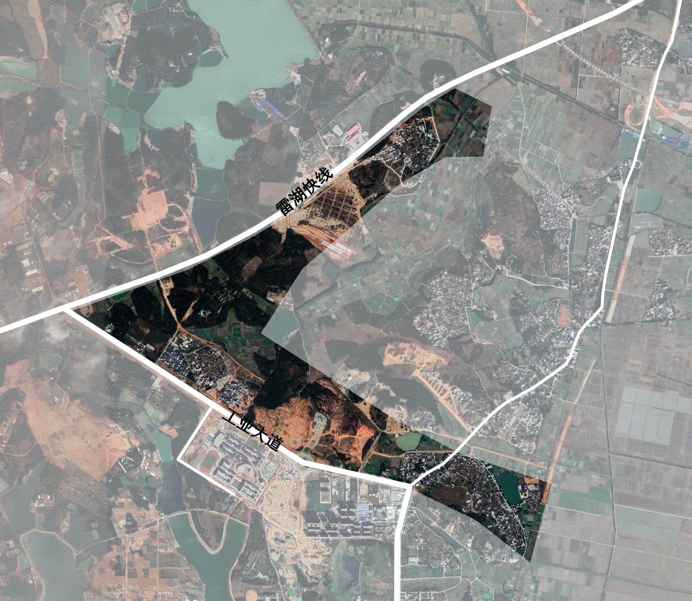
卫星影像图

土地利用规划指标汇总表
序号 | 用地性质 |  | 用地代号 | 用地面积（公顷） | 占城镇建设用地面积比例（%） | 占总用地面积比例（%）
1 | 居住用地 |  | R | 89.99 | 42.03 | 29.58
1 | 其中 | 二类居住用地 | R2 | 89.99 | 42.03 | 29.58
2 | 公共管理与公共服务用地 |  | A | 29.52 | 13.79 | 9.70
2 | 其中 | 文化设施用地 | A2 | 0.46 | 0.21 | 0.15
2 | 其中 | 中小学用地 | A33 | 15.35 | 7.17 | 5.05
2 | 其中 | 体育用地 | A4 | 1.43 | 0.67 | 0.47
2 | 其中 | 医疗卫生用地 | A5 | 12.07 | 5.64 | 3.97
2 | 其中 | 文物古迹用地 | A7 | 0.21 | 0.10 | 0.07
3 | 商业服务业设施用地 |  | B | 7.76 | 3.62 | 2.55
3 | 其中 | 商业用地 | B1 | 6.22 | 2.91 | 2.05
3 | 其中 | 加油加气设施用地 | B41 | 1.53 | 0.72 | 0.50
4 | 道路与交通设施用地 |  | S | 62.85 | 29.36 | 20.66
4 | 其中 | 城市道路用地 | S1 | 62.30 | 29.10 | 20.47
4 | 其中 | 公共交通场站用地 | S41 | 0.20 | 0.09 | 0.07
4 | 其中 | 社会停车场用地 | S42 | 0.36 | 0.17 | 0.12
5 | 公用设施用地 |  | U | 0.94 | 0.44 | 0.31
5 | 其中 | 环卫用地 | U22 | 0.38 | 0.18 | 0.12
5 | 其中 | 消防用地 | U31 | 0.56 | 0.26 | 0.19
6 | 绿地与广场用地 |  | G | 23.05 | 10.76 | 7.57
6 | 其中 | 公园绿地 | G1 | 13.42 | 6.27 | 4.41
6 | 其中 | 防护绿地 | G2 | 9.63 | 4.50 | 3.16
小计 | 城镇建设用地 |  | H11 | 214.10 | 100.00 | 70.37
7 | 村庄建设用地 |  | H14 | 63.80 | -- | 20.97
合计 | 建设用地 |  | H | 277.90 | -- | 91.34
8 | 非建设用地 |  | E | 26.36 | -- | 8.66
8 | 其中 | 水域 | E1 | 6.42 | -- | 2.11
8 | 其中 | 农林用地 | E2 | 19.94 | -- | 6.55
总计 |  |  | —— | 304.26 | -- | 100.00

